
Sajtóközlemény
A jövő betétei
A BNP Paribas egy vadonatúj megtakarítási lehetőséget kínál Magyarországon
A rendkívül biztonságos digitális felület lehetővé teszi, hogy az ügyfelek megtakarításaikat bármikor, bárhonnan kezelhessék

www.betet.bnpparibas.hu

Budapest, 2014, szeptember 22.

A BNP Paribas több mint 20 éve jelen van a magyar piacon, stratégiájának megfelelően folyamatosan törekszik szélesíteni és fejleszteni termékeit és szolgáltatásait. A bank “A jövő betétei” elnevezéssel egy új betétgyűjtő szolgáltatást indított el hazánkban magánszemélyek részére, amely a www.betet.bnpparibas.hu online felületen érhető el.

Változó világunkban a BNP Paribas új szolgáltatása biztonságot és kényelmet biztosít az ügyfelek részére. Biztonságot, mert a BNP Paribas Magyarországi Fióktelepénél kezelt betétek a világ egyik legstabilabb bankjának biztonságát nyújtják; emellett az internetes felület megfelel az internetes bankolás legmagasabb biztonsági követelményeinek. És végül, de nem utolsó sorban kényelmet, mert a számlanyitás és a betétek kezelése rendkívül egyszerű, hiszen a digitális felület bármikor, bárhonnan elérhető.

“Napjainkban a biztonság az egyik legmeghatározóbb tényező a pénzügyi szolgáltatók megválasztásakor. Ez igaz a BNP Paribas ügyfeleire is. A kedvező kamat csupán egy további előnye az új szolgáltatásnak.”- mondta Laurent Poiron, a BNP Paribas közép-európai regionális igazgatója. “ Küldetésünknek tekintjük, hogy egyesítsük a legkorszerűbb és legbiztonságosabb technológiát a legmagasabb szintű ügyfélkiszolgálással. Ez a BNP Paribas üzleti modelljének a lényege.”

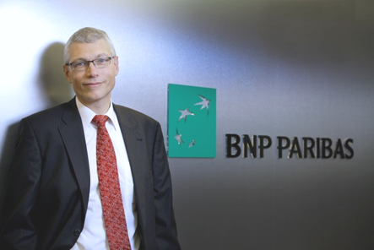

“Nagyon fontos számunkra, hogy személyesen is találkozzunk az ügyfeleinkkel és megismertessük velük az online betétkezelés praktikusságát. Digitális élményt nyújtunk, az emberi szemléletmód megőrzése mellet Arra törekszünk, hogy megőrizzük emberközpontúságunkat a digitális világban.”- mondta el Jocelyne Thomas-Vukovic, a betétgyűjtési üzletág közép-európai igazgatója. “Épp ezért hoztuk létre az első ún. Concept Store-t, azaz betétgyűjtési fiókot Budapesten, amely a Bank ügyfelei részére barátságos és kellemes légkört biztosít, továbbá különböző eseményeknek és találkozóknak ad otthont, valamint a kapcsolatépítésre is lehetőséget nyújt.”
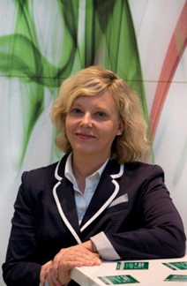

A BNP Paribas betétgyűjtési fiókja Budapest szívében nyílt meg (V. kerület, Széchenyi István tér 7-8). A hivatalos megnyitóra szeptember 18-án került sor, amelyen az üzleti élet szereplői, valamint a sajtó képviselői is részt vettek.
A BNP Paribas 1991-ben kezdte magyarországi működését a hazai első vegyesvállalatok egyikeként, így hazánkban és a régióban már több mint 20 éve van jelen. 2001-ben a BNP Paribas a magyarországi bank kizárólagos részvénytulajdonosa lett. Ettől fogva a BNP Paribas jelenléte egyre meghatározóbb a magyar piacon, leányvállalatai: a Magyar Cetelem Bank Zrt. (áruhitelezés), a Cardif (biztosítás), az Arval (flotta-menedzsment), a BNP Paribas Security Services (letétkezelés), valamint a BNP Paribas Real Estate (teljeskörű ingatlantanácsadás és ingatlankezelés).

Laurent Poiron közép-európai regionális vezérigazgatóként közvetlenül felügyeli a régió összes üzletágát. Több mint 20 éves, széleskörű szakmai tapasztalattal rendelkezik mind helyi, mind globális teamek irányításában. Poiron úr jelentős szerepet vállal a magyar gazdasági életben: 2013. október 15. óta a Magyar-Francia Kereskedelmi és Iparkamara (MFKI) elnöke.

Jocelyne Thomas-Vukovic 1988 óta dolgozik a BNP Paribas-nál. Párizsban szerzett tapasztalatot az Export és Projekt Finanszírozás, valamint a Belső Ellenőrzés területén. Ezt követően a bank üzletfejlesztési vezetője lett Hong Kongban, majd visszatért Párizsba, ahol a BNP Paribas Cash and Trade online üzletágát hozta létre. 2007-től a BNP Paribas Nemzetközi Privát Banki, majd 2010-től a BNP Paribas Személyi Finanszírozás üzletág igazgatója volt Oroszországban. Ezt követően nevezték ki a közép-európai Betétgyűjtési Üzletág vezetőjévé.

Sajtóinformáció és interjúk egyeztetése:
Fükő Adrienn | PR Vezető | PResston PR | Csatárka Irodaház | 1025 Budapest | Csatárka út 82-84. | T (+ 36 1) 325 94 88 | F (+36 1) 325 94 89 | M (+36 30) 769 8697 | adrienn.fuko@presstonpr.hu | www.presstonpr.hu

Bárd Noémi Polli | PR tanácsadó | PResston PR | Csatárka Irodaház | 1025 Budapest | Csatárka út 82-84. | T (+ 36 1) 325 94 88 | F (+36 1) 325 94 89 | M (+36 30) 610 0696 | polli.noemi.bard@presstonpr.hu | www.presstonpr.hu
A PResston PR Kft.
a BNP Paribas Hungary kommunikációs partnere.

